

INFORME DE FISCALIZACIÓN AMBIENTAL

INSPECCIÓN AMBIENTAL

ARIDOS MAIPÚ S.A.

DFZ-2015-54-XIII-RCA-IA

 | Nombre | Firma
Aprobado | María Isabel Mallea A.
Revisado | María Isabel Mallea A.
Elaborado | Esteban Dattwyler C.
Tabla de Contenidos
1. RESUMEN. 3
2. IDENTIFICACIÓN DEL PROYECTO, INSTALACIÓN, ACTIVIDAD O FUENTE FISCALIZADA 4
3. INSTRUMENTOS DE GESTIÓN AMBIENTAL QUE REGULAN LA ACTIVIDAD FISCALIZADA. 7
4. ANTECEDENTES DE LA ACTIVIDAD DE FISCALIZACIÓN. 8
5. HECHOS CONSTATADOS 11
6. OTROS HECHOS 18
7. CONCLUSIONES. 20
8. DOCUMENTACIÓN SOLICITADA Y ENTREGADA 25
9. ANEXOS 25

RESUMEN.

El presente documento da cuenta de la actividad de fiscalización ambiental realizada el día 27 de abril de 2015, por el Servicio Agrícola y Ganadero, al proyecto “Recuperación y Mejoramiento de suelos mediante la actividad de extracción y procesamiento de áridos”, del titular “Aridos Maipú S.A.”.

El proyecto “Recuperación y Mejoramiento de Suelos Mediante la Actividad de Extracción y Procesamiento de Áridos”, calificado ambientalmente por la RCA N°170, de 20 de abril de 2000, consiste en la extracción mecanizada y en el procesamiento de áridos y en la subsecuente recuperación de suelo del área. El proyecto se localizará en el predio “Chacra Los Pidenes”, el cual está ubicado en la Comuna de Maipú, 900 m. aguas abajo del Puente Rinconada y tiene una superficie total de 39 hectáreas. La extracción de áridos consiste en la habilitación de un pozo para llevar a cabo la remoción del material pétreo localizado en el subsuelo de la terraza que conforma el predio “Chacra Los Pidenes”, cuyas reservas medibles se han cuantificdo en 4.588.038 toneladas totales (2.548.910 m³).

La materia relevante objeto de la fiscalización tuvo relación con el manejo y control de riberas, manejo de suelo vegetal removido, manejo de piscinas de acumulación sedimentación y lodos, calidad de aguas subterráneas, recuperación de suelo y Auditoría Ambiental Independiente.

Entre los hechos constatados que representan los principales hallazgos se indican: No se han materializado las obras comprometidas de protección de la ribera del río; en la actualidad no existe escarpe para disponer, el cual quedó al fondo del relleno; no se procede a la recirculación completa de las aguas utilizadas en el lavado de las arenas; los lodos provenientes de la decantación de las aguas de lavado no se utilizan en el relleno de los pozos, sino que son destinados a una cancha de acopio para su posterior venta a terceros; el pozo de muestreo no existe y en el sistema de seguimiento no se encuentran reportados los resultados de los monitoreos de calidad de aguas subterráneas. Se constata un muro transversal al río Mapocho para levantar nivel de las aguas en bocatoma, obra que se desplazó desde la ubicación original hacia aguas arriba. No se ha solicitado la aprobación a la SEREMI de Agricultura de la capa de suelo orgánico para el relleno del pozo, no se cuenta con una propuesta de recuperación de suelos, no se ha contratado una Auditoría Ambiental Independiente y se constató la existencia de dos descargas de aguas utilizadas en el lavado de arenas, al río Mapocho.

- IDENTIFICACIÓN DEL PROYECTO, INSTALACIÓN, ACTIVIDAD O FUENTE FISCALIZADA

  - Antecedentes Generales

Identificación de la actividad, instalación, proyecto o fuente fiscalizada:
Áridos Maipú S.A.
Región:  Metropolitana | Ubicación específica de la actividad, proyecto o fuente fiscalizada:  - Predio Chacra Los Pidenes, Maipú, Comuna de Maipú, Provincia de Santiago, Región Metropolitana
Provincia:
Santiago
Comuna:
Maipú
Titular de la actividad, instalación, proyecto o fuente fiscalizada:  Áridos Maipú S.A. | RUT o RUN:  96.861.790-7
Domicilio titular:  Avda. Los Leones N°382 | Correo electrónico:  ---------------------------
Domicilio titular:  Avda. Los Leones N°382 | Teléfono:  +56(2) 26529500
Identificación del representante legal:  Gonzalo Alarcón Lavín | RUT o RUN:  --------------------
Domicilio representante legal:  Fundo Los Pidenes, Km 3,5, Camino Rinconada, Comuna de Maipú | Correo electrónico:  segambiente@vtr.net
Teléfono:
+56(2) 25384310
Fase de la actividad, proyecto o fuente fiscalizada:
Operación.

  - Ubicación y Layout

Figura 1. Mapa de ubicación local (Fuente: Google Earth. 2015)
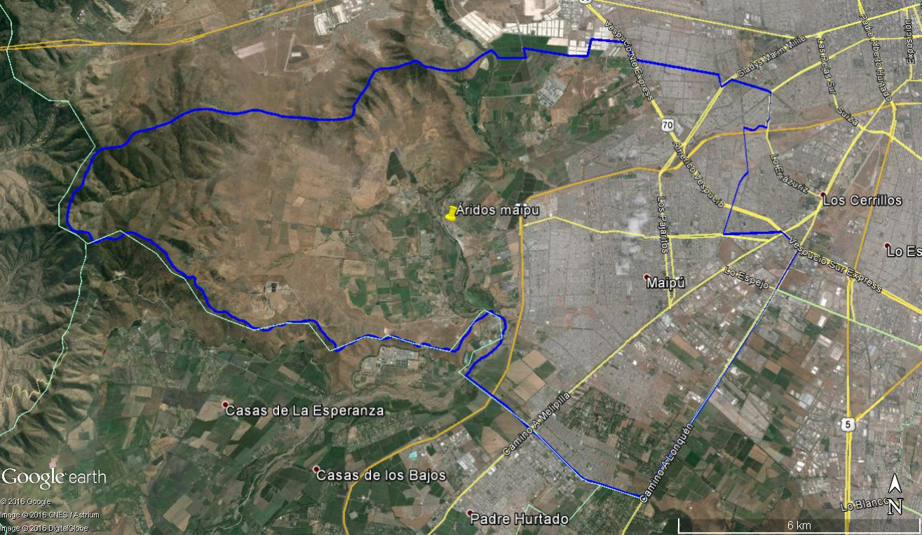
Coordenadas UTM de referencia
Datum: WGS 1984 | Huso: 19 | UTM N: 330.911 | UTM E: 6.290.998 m
Ruta de acceso: Se puede acceder por Americo Vespucio Norte y tomar la Autopista del Sol en dirección oeste, hasta llegar a Camino a Rinconada donde se ingresa unos 5,4 km hasta llegas a la instalación.

Figura 2. Layout del proyecto (Fuente: DIA “Proyecto de Recuperación y Mejoramiento de Suelos” de Áridos Maipú).

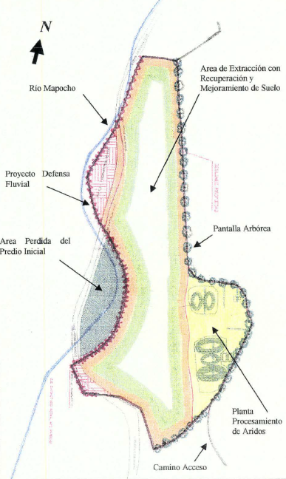

INSTRUMENTOS DE GESTIÓN AMBIENTAL QUE REGULAN LA ACTIVIDAD FISCALIZADA.

N° | Tipo de instrumento | N°/  Descripción | Fecha | Comisión / Institución | Nombre de la actividad, proyecto o fuente regulada | Comentarios | Instrumento fiscalizado
1 | RCA | 170 | 20-04-2000 | Comisión Regional del Medio Ambiente Región Metropolitana de Santiago | “Recuperación y Mejoramiento de suelos mediante la actividad de extracción y procesamiento de áridos”. | -- | Sí

- ANTECEDENTES DE LA ACTIVIDAD DE FISCALIZACIÓN.

  - Motivo de la Actividad de Fiscalización.

Motivo:  Programada | Descripción del motivo:  Según Resolución SMA N°769/2014 que fija Programa y Subprogramas Sectoriales de Fiscalización Ambiental de Resoluciones de Calificación Ambiental para el año 2015.

  - Materia Específica Objeto de la Fiscalización Ambiental.

- Manejo y control de riberas
- Manejo de suelo vegetal removido
- Manejo de piscinas de acumulación, sedimentación y lodos
- Calidad de aguas subterráneas
- Recuperación de suelo
- Auditoría Ambiental Independiente

  - Aspectos relativos a la ejecución de la Inspección Ambiental.

    - Día de inspección

Fecha de realización:  27 de abril de 2015 | Hora de inicio:  10:45 |  | Hora de finalización:  16:00
Fiscalizador encargado de la actividad:  Juan Machuca Lagos |  |  | Órgano:  SAG
Fiscalizadores participantes:  Roberto Barrera Miranda  Edson Urtubia Zamora  Orieta Orellana Orellana |  |  | Órgano:  DOH  SAG  SAG
Existió oposición al ingreso: No |  | Existió auxilio de fuerza pública: No
Existió colaboración por parte de los fiscalizados: Si |  | Existió trato respetuoso y deferente: Si
Entrega de antecedentes solicitados: Si |  | Entrega de acta: Si (Anexo 1)
Observaciones: --

ESQUEMA DE RECORRIDO

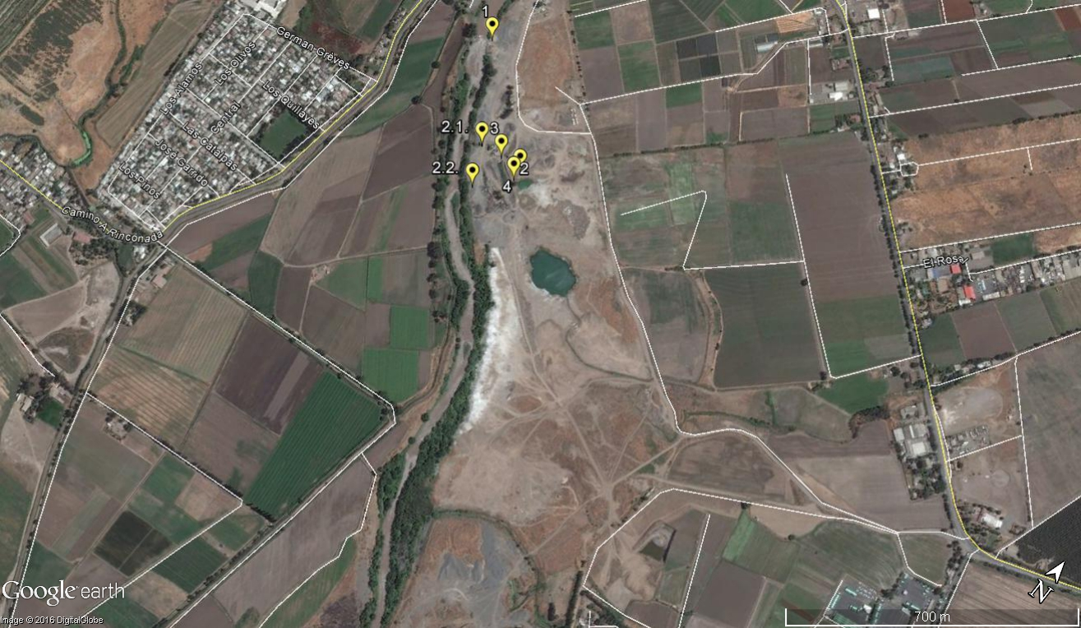
Figura 3. Esquema recorrido de Inspección

Detalle del Recorrido de la Inspección

N° de estación | Nombre del sector | Descripción estación
1 | Protección ribera del Río y Reforzamiento de la bocatoma | Coordenadas UTM  330760 E; 6291105 N
2 | Centro de acopio y piscinas de acumulación de agua y decantación | Coordenadas UTM  331033 E; 6290882 N  2.1. Punto de descarga N°1 de lodos: 330914 E; 6290876 N  2.2. Punto de descarga N° 2 de lodos: 330962 E; 6290779 N
3 | Sistema de aspersión | Coordenadas UTM  330972 E; 6290882 N
4 | Utilización de lodos | Coordenadas UTM  331033 E; 6290857 N
5 | Pozo de muestreo | --------------------------

HECHOS CONSTATADOS

Manejo y control de riberas

N° de hecho constatado: 1 | Estación N°: 1
Documentos solicitados y entregados:
Exigencias:
Considerando 3. RCA N° 170/2000
(…) La protección de la ribera oriente del río, consiste en la construcción de un muro mixto de enrocados y gaviones a lo largo de todo el deslinde ribereño en una extensión de 1.100 metros. Dichas obras se basan en el análisis hidrológico hidráulico, fluvial, estudio de mecánica fluvial y de socavaciones. El material de relleno para los distintos niveles de mallas, será proporcionado por la propia regularización del cauce, la explotación de terreno adyacente, a través principalmente del material de rechazo del proceso extractivo y, la disposición de un enrocado. El tiempo considerado para la materialización de esta etapa se estima en un máximo de 18 meses.

Hecho constatado:
Durante la inspección ambiental realizada el 27 de abril de 2015, se constató que no se han materializado las obras comprometidas (Fotografía 1). Al respecto, el Sr. Miguel Angel Avalos Muñoz, Encargado del Proyecto, indica que esta obra habría sido cambiada a la ribera poniente. Punto de referencia coordenadas UTM, Datum WGS, Huso 19: E30760 N 6291105. Se solicita acreditar esa modificación.

Examen de información:
En carta presentada por el titular, con fecha 04 de mayo de 2015, (Anexo 2) se efectúan observaciones al acta, señalando que se protegió mediante un enrocado, la ribera oriente del río Mapocho, con el objeto de darle protección al Canal Esperanza Alto que movió su bocatoma 800 metros aguas arriba. La protección en el propio terreno no se ha realizado, puesto que se encuentra diseñada la construcción de una autopista en la ribera oriente del río.

Se hace presente además, que en los autos Rol 8689-2005, del 27 Juzgado Civil de Santiago, se efectuó una inspección personal del Tribunal, el 30 de octubre de 2013, en la que se indica, en lo referente a la construcción de defensas fluviales en la ribera del predio Los Pidenes, que se observa la construcción de un enrocado que se documenta habría empezado a construirse en el año 2006, exhibiendo la parte demandada lámibas explicativas que dan cuenta del avance de dichas obras. Se concluye por las partes que el objetivo del enrocado construido es evitar que las crecidas del río se lleven el canal, explicando que las defensas están hechas previendo un período de duración de 20 años, teniendo en consideración la crecida más grande del río durante los últimos 40 años, y que el costo de las obras a la fecha ascendería a la suma de $150.000.000.

Registros
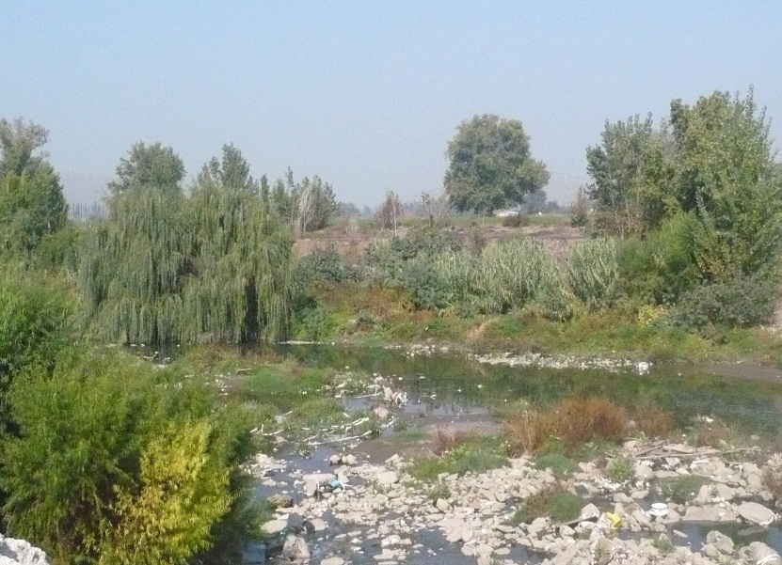
Fotografía 1. | Fecha: 27-04-2015
Coordenadas DATUM WGS84 HUSO 19S | Norte: 6.291.105 m. | Este: 330.760 m.
Descripción Medio de Prueba:
Ribera poniente del Río Mapocho

N° de hecho constatado: 2 | Estación N°: 1
Exigencia:
Pect Considerando 14 RCA N°170/2000
Que la Comisión Regional del Medio Ambiente de la Región Metropolitana está facultada para pronunciarse respecto de la factibilidad ambiental del proyecto “Recuperación y Mejoramiento de suelos mediante la actividad de extracción y procesamiento de áridos”, por lo cual, para que este proyecto pueda ejecutarse, necesariamente deberá cumplir con todas las normas vigentes y con todas las Resoluciones que le sean aplicables. Entre ello, es necesario destacar el cumplimiento de la Resolución Exenta N°131 de la Dirección General de Aguas R.M. del 3 de febrero de 2000, que aprobó el proyecto “Saneamiento y protección con enrocados en la ribera izquierda del río Mapocho, sector aguas abajo puente Rinconada de Maipú”. En especial, el titular deberá dar cumplimiento a los siguientes puntos de la Resolución ya individualizada:

Considerando 14.1. RCA N° 170/2000
Rigidizar o acorazar la bifurcación en la ribera en que se produce la partición del caudal pasante del caudal entrante al canal Esperanza Alto de Padre Hurtado, en la forma insinuada en plano de planta, constituyéndolo además en punto de partida del enrocado de peralte de las aguas frente a la bocatoma, transversal al cauce inmediatamente aguas debajo de la bocatoma.
Hecho constatado:
Durante la inspección ambiental realizada el 27 de abril de 2015, se constata un muro transversal al río Mapocho para levantar nivel de las aguas en bocatoma (Fotografía 2), obra que se desplazó desde la ubicación original hacia aguas arriba. Se solicita acreditar la autorización de estas obras por parte de la DGA.

Examen de información:
En la carta presentada por el titular, de 04 de mayo de 2015, se efectúan observaciones al acta y se señala que el canal se encuentra en funcionamiento y la Asociación de Canalistas ha contado con agua suficiente durante todos los períodos, incluso en los de bajo caudal.

Registros
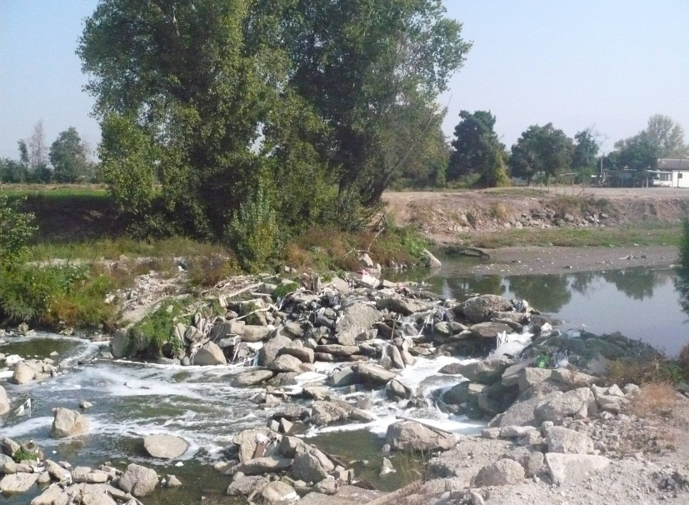
Fotografía 2. | Fecha : 27-04-2015
Coordenadas DATUM WGS84 HUSO 19S | Norte: 6.291.105 m. | Este: 330.760 m.
Descripción Medio de Prueba:
Bocatoma Canal Esperanza Alto

Manejo de suelo vegetal removido

N° de hecho constatado: 3 | Estación N°: N/A
Exigencia:
pecto Considerando 3. RCA N° 170/2000
Respe (..) Previo al inicio de la extracción del material pétreo, se procederá a la adecuación del terreno efectuando una demarcación de límites, despeje de vegetación y el término de las faenas de cultivo en los sectores a explotar. Posteriormente, se procederá al escarpe del material superficial del estrato, el cual tiene por objeto separar la capa de materia orgánica no utilizable como material de explotación. Esta acción se efectuará mediante cortes superficiales a través de la intervención del bulldozer.

La profundidad del escarpe variará entre los 0,30 y 0,50 metros en promedio y será dispuesto en una cancha de acopio en sectores que no interferirán con la explotación.

La extracción del material pétreo se realizará mediante una explotación que se centraliza en el diseño de un PIT o rajo final, el cual estará compuesto por niveles o bancos principales. Para el desarrollo de los bancos de ha definido un circuito de transporte del material, cuya red vial cubre íntegramente el trayecto desde la planta de procesamiento hasta cada una de las áreas de explotación.

Hecho constatado:
Durante la inspección ambiental realizada el 27 de abril de 2015, el Sr. Avalos señala que en la actualidad no existe escarpe para disponer, el cual quedó al fondo del relleno.

Examen de información:
En carta presentada por el titular, con fecha 04 de mayo de 2015, se efectúan observaciones al acta y se señala que los escarpes se utilizaron en las lagunas ya rellenas, no quedando escarpe disponible para el resto del predio.

Manejo de piscinas de acumulación, sedimentación y lodos

N° de hecho constatado: 4 | Estación N°: 2
Exigencia:
pecto Considerando 3. RCA N° 170/2000
(…) Considerando que el procesamiento de áridos requerirá el suministro de agua para el lavado del material y de las arenas (proceso húmedo), se habilitará una piscina (tranque) de acumulación de agua, la cual contemplará la recirculación de ésta al lavador de arenas. Dicha piscina tendrá una forma rectangular con dimensiones de 25 m de largo, 10 m de ancho y 3 m de profundidad, revestida naturalmente. Contiguamente se construirá una piscina de decantación de media sección rectangular a objeto de recibir la aguas del proceso y acumular el sedimento que será dispuesto en las áreas de recuperación de terreno del propio predio (…).
Considerando 5.2.4. RCA N° 170/2000
Conducir las aguas utilizadas en el lavador de arenas, a una piscina de decantación, desde donde serán recirculadas en el mismo proceso.
Hecho constatado:
Durante la inspección ambiental realizada el 27 de abril de 2015, se constata que no se procede a la recirculación completa de las aguas utilizadas en el lavado de las arenas (Fotografías 3 y 4).
Examen de información: En la carta presentada por el titular, de 04 de mayo de 2015, se efectúan observaciones al acta y se señala que las piscinas deberían estar construidas, que existieron durante algún tiempo y que se restablecerán con su sistema de recirculación de aguas. En un plazo de 60 días se realizarán las obras necesarias para la recirculación de las aguas.

Registros
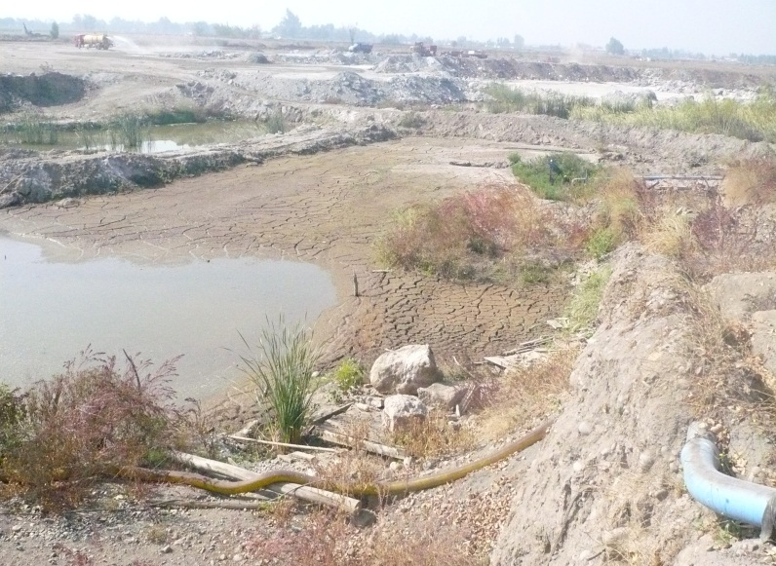 |  |  | 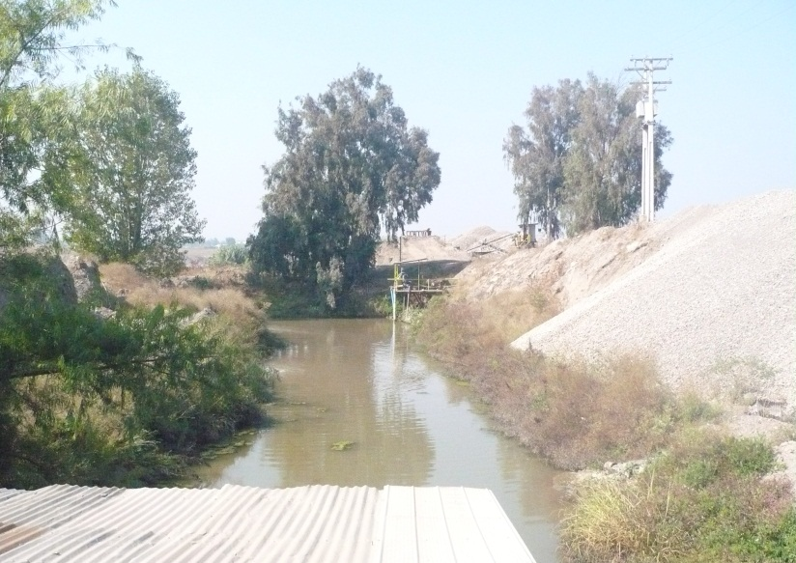
Fotografía 3. | Fecha: 27-04-2015 |  | Fotografía 4. | Fecha : 27-04-2015
Coordenadas DATUM WGS84 HUSO 19S | Norte: 6.290.882 m. | Este: 331.033 m. | Coordenadas DATUM WGS84 HUSO 19S | Norte: 6.290.882 m. | Este: 331.033 m.
Descripción Medio de Prueba:  Piscina de decantación. |  |  | Descripción Medio de Prueba:  Piscina de recirculación
N° de hecho constatado: 5 | Estación N°: 4
Exigencia:
pecto Considerando 5.3. RCA N°170/2000
Respecto de los impactos ocasionados sobre los componentes ambientales Suelo y Agua, relacionados con el manejo y disposición de los residuos sólidos, el Titular se obliga a implementar las siguientes medidas:

Considerando 5.3.2.RCA N°170/2000
Utilizar los lodos provenientes de la piscina de decantación y el material de rechazo, como relleno del área explotada.
Respecto de esta medida, esta Comisión establece que, para disponer los lodos, estos deberán tener un porcentaje de humedad menor o igual a 60% (base seca) (…).

Hecho constatado:
Durante la inspección ambiental realizada el 27 de abril de 2015, se constata que los lodos provenientes de la decantación de las aguas de lavado no se utilizan en el relleno de los pozos, sino que son destinados a una cancha de acopio para su posterior venta a terceros (Fotografía 5).

Examen de información:
En la carta presentada por el titular, de 04 de mayo de 2015, se efectúan observaciones al acta y se señala que los lodos que se obtienen son materiales finos, tierra y limo, que se secan y se comercializan.

Registros
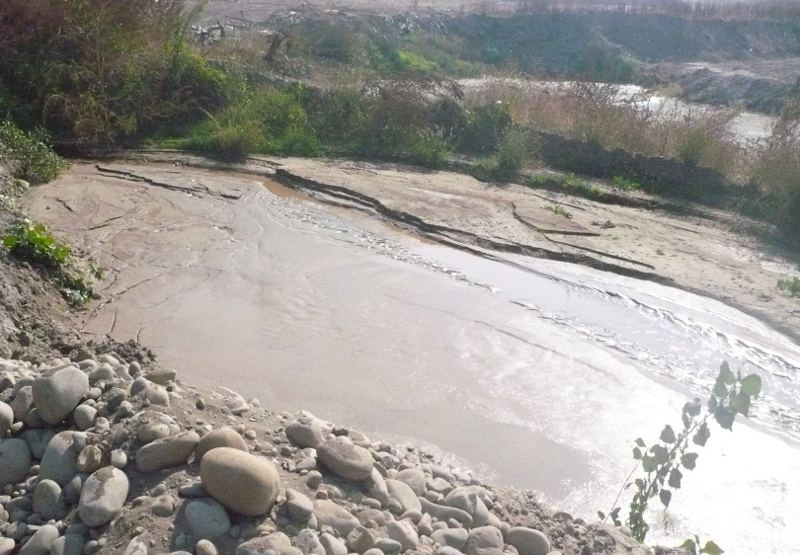
Fotografía 5. | Fecha : 27-04-2015
Descripción Medio de Prueba:
Piscina de lodo.

Calidad de aguas subterráneas

N° de hecho constatado: 6 | Estación N°: N/A
Exigencia:
Pect Considerando 5.5. RCA N° 170/2000
Respecto de los impactos ocasionados sobre el recurso hídrico subterráneo del sector, el Titular se obliga:

Considerando 5.5.3. RCA N°170/2000
Implementar un plan de monitoreo de calidad de aguas, para lo cual se habilitará un pozo de muestreo.

Respecto de esta medida, esta Comisión establece que los análisis deberán ser realizados por un laboratorio reconocido por la Superintendencia de Servicios Sanitarios, el cual deberá, además, responsabilizarse de la toma de muestras. La frecuencia del monitoreo deberá ser trimestral, desde el inicio del proyecto hasta dos años después del cierre del pozo lastrero, y los resultados deberán ser remitidos a la Dirección General de Aguas Región Metropolitana y a la Comisión Regional del Medio Ambiente R.M., dentro de los treinta días siguientes a la toma de las muestras.

Hecho constatado:
Durante la inspección ambiental realizada el 27 de abril de 2015, se constata que el pozo de muestreo no existe. El Sr. Luis Hidalgo Vera, Supervisor de terreno de Mavesa, así como el Sr. Fernando Riquelme Vásquez, señalan que no poseen pozo de monitoreo y que algún análisis se realizó del agua de las lagunas; indican que no poseen monitoreo trimestral.

Examen de información:

En la carta presentada por el titular, de 04 de mayo de 2015, se efectúan observaciones al acta y se señala que se realizaron muestreos de las aguas durante todos los años constatándose que no existía contaminación mientras se produjo la extracción de material. Los muestreos se suspendieron por estimar que no era necesario, pero se envió a realizar un nuevo muestreo y si es preciso, se retomará un sistema de muestras, siendo el último muestreo, el del 18 de octubre de 2013..

No obstante lo anterior, en el sistema de seguimiento no se encuentran reportados los resultados de los monitoreos de calidad de aguas subterráneas.

Recuperación de suelo

N° de hecho constatado: 7 | Estación N°: N/A
Exigencia:
Pect Considerando 5.7. RCA N°170/2000
Respecto del Plan de Recuperación del Área Explotada, el Titular se obliga a ejecutar las siguientes medidas, con el fin de minimizar los impactos sobre el suelo y agua:

Considerando 5.7.2. RCA N°170/2000
Rellenar el pozo de extracción con residuos de la construcción de tipo inerte hasta llegar a la cota nivelada del entorno considerando una capa de suelo orgánico que se restituirá para dejar el suelo con aptitud agrícola. El titular deberá solicitar a la SEREMI de Agricultura o la entidad que ella determine, la aprobación de la calidad y características de la mencionada capa de suelo.

Hecho constatado:
Durante la inspección ambiental realizada el 27 de abril de 2015, el Sr. Miguel Avalos indica que no se ha solicitado todavía (la aprobación a la SEREMI de Agricultura) porque se está en proceso de relleno.

Examen de información:
En la carta presentada por el titular, de 04 de mayo de 2015, se efectúan observaciones al acta y se indica que para ejecutar el relleno es necesario que se reactive la construcción y que el Tribunal advierte que no podrá hacerse en un período inferior a dos años. Luego se aplica el sello vegetal, material que no es fácil de obtener.

N° de hecho constatado: 8 | Estación N°: N/A
Exigencia:
Pect Considerando 5.7.8. RCA N° 170/2000
El titular deberá presentar ante la COREMA R.M. una Propuesta de Recuperación del Suelo que deberá detallar y explicitar las medidas que permitan asegurar el cumplimiento de los Considerando N°5.7.5, N°5.7.6 y N°5.7.7. El titular no podrá realizar actividades de extracción de áridos mientras no cuente con la aprobación de dicha Propuesta, por parte de la COREMA RM.

Hecho constatado:
Durante la inspección ambiental realizada el 27 de abril de 2015, el Sr. Miguel Avalos indica que no la tienen, ya que todavía están trabajando en ella.

Auditoria Ambiental Independiente

N° de hecho constatado: 9 | Estación N°: N/A
Exigencia:
Pect Considerando 8. RCA N° 170/2000
Que con el objeto de dar seguimiento a la implementación de las medidas ambientales estipuladas en la presente Resolución, la Empresa Áridos Maipú S.A. deberá implementar, a su costa, una Auditoría Ambiental Independiente, la cual se deberá desarrollar hasta la culminación de todas las etapas vinculadas con el proyecto.
Hecho constatado:
Durante la inspección ambiental realizada el 27 de abril de 2015, el Sr. Miguel Avalos indica que no han contratado una Auditoría Ambiental Independiente.

Examen de información:
En la carta presentada por el titular, de 04 de mayo de 2015, se efectúan observaciones al acta y se indica que se realizó durante varios años por la Universidad Católica de Valparaíso, dejándose de efectuar una vez terminado el proyecto de extracción. Se está realizando una topografía del terreno para ser entregada a una consultora ambiental, una vez que se haya acordado con el Consejo de Defensa del Estado, la forma de poner término el proceso.

6. OTROS HECHOS

Otro hecho N°1
Descripción:

En la inspección ambiental efectuada el 27 de abril de 2015, se constató la existencia de dos descargas de aguas utilizadas en el lavado de arenas, al río Mapocho, las que se ubican en las coordenadas UTM Datum WGS 84 Huso 19: descarga 1 E330914 – N6290876 y descarga 2 E330962 – N6290779. Fotografías 6, 7 y 8.

Registros
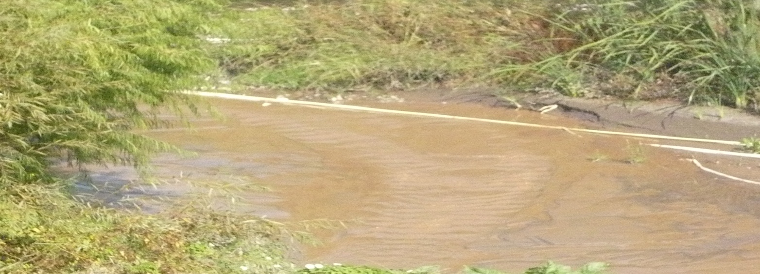 |  |  | 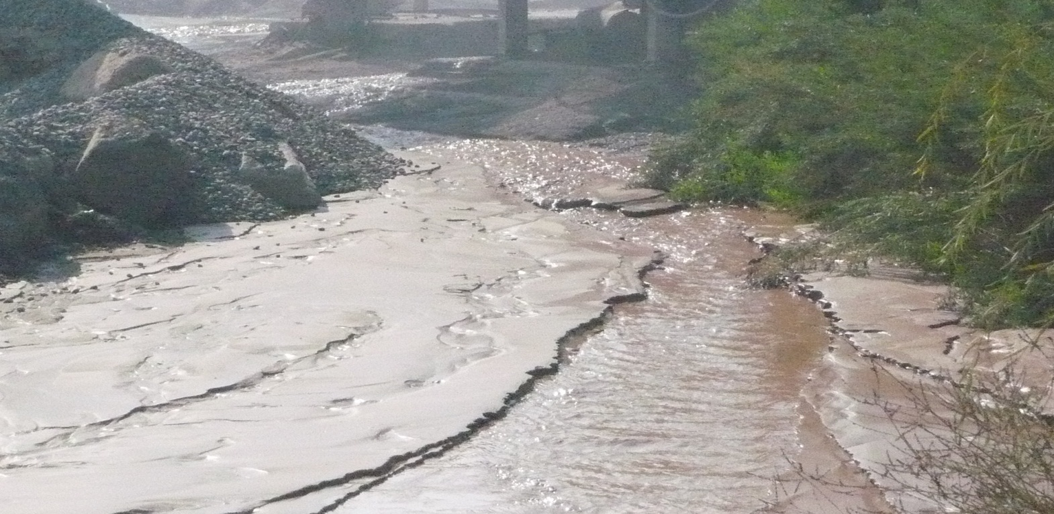
Fotografía 6. | Fecha: 27-04-2015 |  | Fotografía 7. | Fecha : 27-04-2015
Coordenadas DATUM WGS84 HUSO 19S | Norte: 6.290.876 m. | Este: 330.914 m. | Coordenadas DATUM WGS84 HUSO 19S | Norte: 6.290.876 m. | Este: 330.914 m.
Descripción Medio de Prueba:  Punto de descarga N° 1 de lodos desde la planta de proceso N° 1, al cauce del Río Mapocho. |  |  | Descripción Medio de Prueba:  Punto de descarga N° 1 del lavado de la materia prima al río Mapocho.

Registros
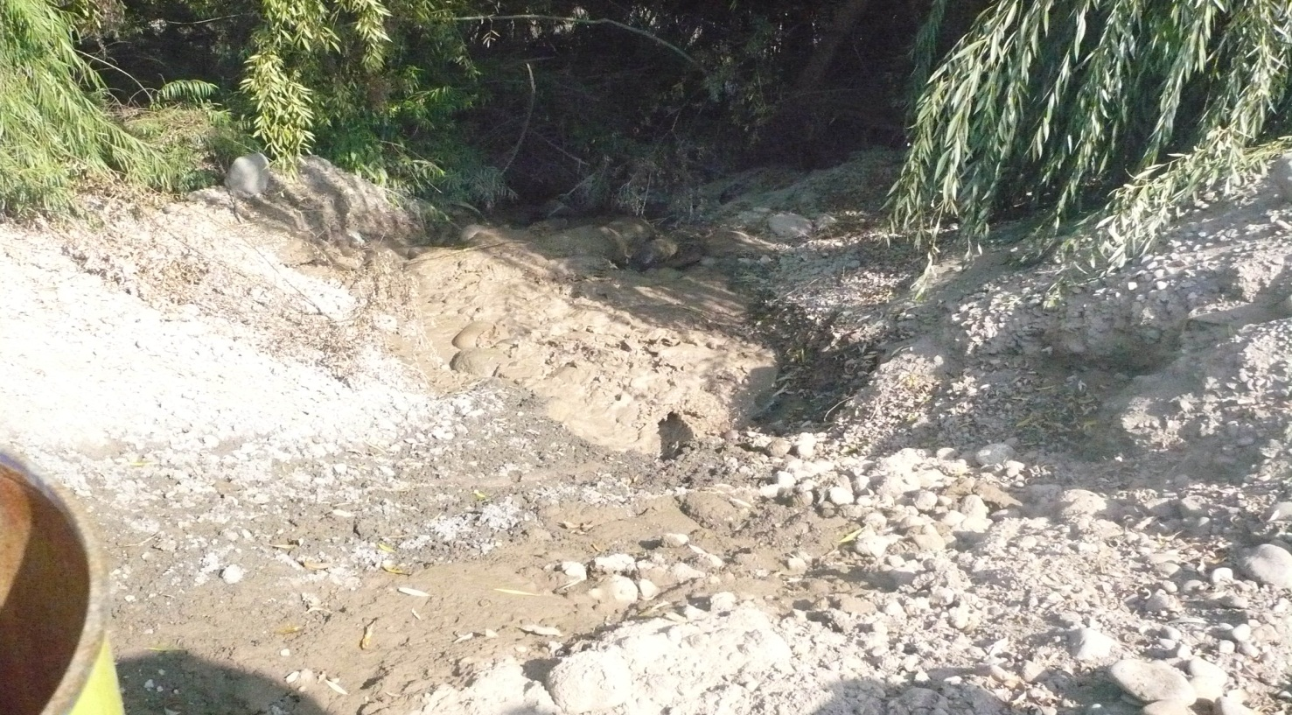
Fotografía 8. | Fecha : 27-04-2015
Coordenadas DATUM WGS84 HUSO 19S | Norte: 6.290.779 m. | Este: 330.962 m.
Descripción Medio de Prueba:
Punto de descarga N° 2. Se observó lodo proveniente del lavado de materia prima vertido al Río Mapocho.

CONCLUSIONES.

De los resultados de las actividades de fiscalización, asociados al Instrumento de Gestión Ambiental indicado en el punto 3, se puede indicar que los principales Hallazgos detectados se presentan a continuación.

N° Hecho constatado | Materia específica objeto de la fiscalización ambiental. | Exigencia asociada | Hallazgo
1 | Manejo y control de riberas | RCA 170/2000  Considerando 3:  (…) La protección de la ribera oriente del río, consiste en la construcción de un muro mixto de enrocados y gaviones a lo largo de todo el deslinde ribereño en una extensión de 1.100 metros. Dichas obras se basan en el análisis hidrológico hidráulico, fluvial, estudio de mecánica fluvial y de socavaciones. El material de relleno para los distintos niveles de mallas, será proporcionado por la propia regularización del cauce, la explotación de terreno adyacente, a través principalmente del material de rechazo del proceso extractivo y, la disposición de un enrocado. El tiempo considerado para la materialización de esta etapa se estima en un máximo de 18 meses. | No se han materializado las obras comprometidas.  Al respecto, el Sr. Miguel Angel Avalos Muñoz, Encargado del Proyecto, indica que esta obra habría sido cambiada a la ribera poniente.  Examen de información:  En carta presentada por el titular, con fecha 04 de mayo de 2015, (Anexo 2) se efectúan observaciones al acta, señalando, que se protegió mediante un enrocado la ribera oriente del río Mapocho, con el objeto de darle protección al Canal Esperanza Alto que movió su bocatoma 800 metros aguas arriba. La protección en el propio terreno no se ha realizado, puesto que se encuentra diseñada la construcción de una autopista en la ribera oriente del río.  Se hace presente además, que en los autos Rol 8689-2005, del 27 Juzgado Civil de Santiago, se efectuó una inspección personal del Tribunal, el 30 de octubre de 2013, en la que se indica, en lo referente a la construcción de defensas fluviales en la ribera del predio Los Pidenes, que se observa la construcción de un enrocado que se documenta habría empezado a construirse en el año 2006, exhibiendo la parte demandada láminas explicativas que dan cuenta del avance de dichas obras. Se concluye por las partes que el objetivo del enrocado construido es evitar que las crecidas del río se lleven el canal, explicando que las defensas están hechas previendo un período de duración de 20 años, teniendo en consideración la crecida más grande del río durante los últimos 40 años, y que el costo de las obras a la fecha ascendería a la suma de $150.000.000.
2 | Manejo y control de riberas | RCA 170/2000  Pect Considerando 14  Que la Comisión Regional del Medio Ambiente de la Región Metropolitana está facultada para pronunciarse respecto de la factibilidad ambiental del proyecto “Recuperación y Mejoramiento de suelos mediante la actividad de extracción y procesamiento de áridos”, por lo cual, para que este proyecto pueda ejecutarse, necesariamente deberá cumplir con todas las normas vigentes y con todas las Resoluciones que le sean aplicables. Entre ello, es necesario destacar el cumplimiento de la Resolución Exenta N°131 de la Dirección General de Aguas R.M. del 3 de febrero de 2000, que aprobó el proyecto “Saneamiento y protección con enrocados en la ribera izquierda del río Mapocho, sector aguas abajo puente Rinconada de Maipú”. En especial, el titular deberá dar cumplimiento a los siguientes puntos de la Resolución ya individualizada:  Considerando 14.1  Rigidizar o acorazar la bifurcación en la ribera en que se produce la partición del caudal pasante del caudal entrante al canal Esperanza Alto de Padre Hurtado, en la forma insinuada en plano de planta, constituyéndolo además en punto de partida del enrocado de peralte de las aguas frente a la bocatoma, transversal al cauce inmediatamente aguas debajo de la bocatoma. | Se constata un muro transversal al río Mapocho para levantar nivel de las aguas en bocatoma, obra que se desplazó desde la ubicación original hacia aguas arriba.  Examen de información:  En la carta presentada por el titular, de 04 de mayo de 2015, se efectúan observaciones al acta y se señala que el canal se encuentra en funcionamiento y la Asociación de Canalistas ha contado con agua suficiente durante todos los períodos, incluso en los de bajo caudal.
3 | Manejo de suelo vegetal removido | RCA 170/2000  pecto Considerando 3  Respe (..) Previo al inicio de la extracción del material pétreo, se procederá a la adecuación del terreno efectuando una demarcación de límites, despeje de vegetación y el término de las faenas de cultivo en los sectores a explotar. Posteriormente, se procederá al escarpe del material superficial del estrato, el cual tiene por objeto separar la capa de materia orgánica no utilizable como material de explotación. Esta acción se efectuará mediante cortes superficiales a través de la intervención del bulldozer.  La profundidad del escarpe variará entre los 0,30 y 0,50 metros en promedio y será dispuesto en una cancha de acopio en sectores que no interferirán con la explotación.  La extracción del material pétreo se realizará mediante una explotación que se centraliza en el diseño de un PIT o rajo final, el cual estará compuesto por niveles o bancos principales. Para el desarrollo de los bancos de ha definido un circuito de transporte del material, cuya red vial cubre íntegramente el trayecto desde la planta de procesamiento hasta cada una de las áreas de explotación. | En la actualidad no existe escarpe para disponer, el cual quedó al fondo del relleno.  Examen de información:  En la carta presentada por el titular, de 04 de mayo de 2015, se efectúan observaciones al acta y se señala que los escarpes se utilizaron en las lagunas ya rellenas, no quedando escarpe disponible para el resto del predio.
4 | Manejo de piscinas de acumulación, sedimentación y lodos | RCA 170/2000  pecto Considerando 3  (…) Considerando que el procesamiento de áridos requerirá el suministro de agua para el lavado del material y de las arenas (proceso húmedo), se habilitará una piscina (tranque) de acumulación de agua, la cual contemplerá la recirculación de ésta al lavador de arenas. Dicha piscina tendrá una forma rectangular con dimensiones de 25 m de largo, 10 m de ancho y 3 m de profundidad, revestida naturalmente. Contiguamente se construirá una piscina de decantación de media sección rectangular a objeto de recibir la aguas del proceso y acumular el sedimento que será dispuesto en las áreas de recuperación de terreno del propio predio (…).  Considerando 5.2.4  Conducir las aguas utilizadas en el lavador de arenas, a una piscina de decantación, desde donde serán recirculadas en el mismo proceso. | No se procede a la recirculación completa de las aguas utilizadas en el lavado de las arenas.  Examen de información:  En la carta presentada por el titular, de 04 de mayo de 2015, se efectúan observaciones al acta y se señala que las piscinas deberían estar construidas, que existieron durante algún tiempo y que se restablecerán con su sistema de recirculación de aguas. En un plazo de 60 días se realizarán las obras necesarias para la recirculación de las aguas.
5 | Manejo de piscinas de acumulación, sedimentación y lodos | RCA 170/2000  Pect Considerando 5.3  Respecto de los impactos ocasionados sobre los componentes ambientales Suelo y Agua, relacionados con el manejo y disposición de los residuos sólidos, el Titular se obliga a implementar las siguientes medidas:  Considerando 5.3.2  Utilizar los lodos provenientes de la piscina de decantación y el material de rechazo, como relleno del área explotada.  Respecto de esta medida, esta Comisión establece que, para disponer los lodos, estos deberán tener un porcentaje de humedad menor o igual a 60% (base seca) (…). | Los lodos provenientes de la decantación de las aguas de lavado no se utilizan en el relleno de los pozos, sino que son destinados a una cancha de acopio para su posterior venta a terceros.  Examen de información:  En la carta presentada por el titular, de 04 de mayo de 2015, se efectúan observaciones al acta y se señala que los lodos que se obtienen son materiales finos, tierra y limo, que se secan y se comercializan.
6 | Calidad de aguas subterráneas | RCA 170/2000  Pect Considerando 5.5  Respecto de los impactos ocasionados sobre el recurso hídrico subterráneo del sector, el Titular se obliga:  Considerando 5.5.3  Implementar un plan de monitoreo de calidad de aguas, para lo cual se habilitará un pozo de muestreo.  Respecto de esta medida, esta Comisión establece que los análisis deberán ser realizados por un laboratorio reconocido por la Superintendencia de Servicios Sanitarios, el cual deberá, además, responsabilizarse de la toma de muestras. La frecuencia del monitoreo deberá ser trimestral, desde el inicio del proyecto hasta dos años después del cierre del pozo lastrero, y los resultados deberán ser remitidos a la Dirección General de Aguas Región Metropolitana y a la Comisión Regional del Medio Ambiente R.M., dentro de los treinta días siguientes a la toma de las muestras. | Se constata que el pozo de muestreo no existe.  Examen de información:  En la carta presentada por el titular, de 04 de mayo de 2015, se efectúan observaciones al acta y se señala que se realizaron muestreos de las aguas durante todos los años constatándose que no existía contaminación mientras se produjo la extracción de material. Los muestreos se suspendieron por estimar que no era necesario, pero se envió a realizar un nuevo muestreo y si es preciso, se retomará un sistema de muestras, siendo el último muestreo, el del 18 de octubre de 2013..  No obstante lo anterior, en el sistema de seguimiento no se encuentran reportados los resultados de los monitoreos de calidad de aguas subterráneas.
7 | Recuperación de suelo | RCA 170/2000  Pect Considerando 5.7  Respecto del Plan de Recuperación del Área Explotada, el Titular se obliga a ejecutar las siguientes medidas, con el fin de minimizar los impactos sobre el suelo y agua:  Considerando 5.7.2  Rellenar el pozo de extracción con residuos de la construcción de tipo inerte hasta llegar a la cota nivelada del entorno considerando una capa de suelo orgánico que se restituirá para dejar el suelo con aptitud agrícola. El titular deberá solicitar a la SEREMI de Agricultura o la entidad que ella determine, la aprobación de la calidad y características de la mencionada capa de suelo. | No se ha solicitado la aprobación a la SEREMI de Agricultura, porque se está en proceso de relleno.  Examen de información:  En la carta presentada por el titular, de 04 de mayo de 2015, se efectúan observaciones al acta y se indica que para ejecutar el relleno es necesario que se reactive la construcción y que el Tribunal advierte que no podrá hacerse en un período inferior a dos años. Luego se aplica el sello vegetal, material que no es fácil de obtener.
8 | Recuperación de suelo | RCA 170/2000  Pect Considerando 5.7.8  El titular deberá presentar ante la COREMA R.M. una Propuesta de Recuperación del Suelo que deberá detallar y explicitar las medidas que permitan asegurar el cumplimiento de los Considerando N°5.7.5, N°5.7.6 y N°5.7.7. El titular no podrá realizar actividades de extracción de áridos mientras no cuente con la aprobación de dicha Propuesta, por parte de la COREMA RM. | No cuentan con una propuesta.
9 | Auditoría Ambiental Independiente | RCA 769/2000  Pect Considerando 8  Que con el objeto de dar seguimiento a la implementación de las medidas ambientales estipuladas en la presente Resolución, la Empresa Áridos Maipú S.A. deberá implementar, a su costa, una Auditoría Ambiental Independiente, la cual se deberá desarrollar hasta la culminación de todas las etapas vinculadas con el proyecto. | No se ha contratado una Auditoría Ambiental Independiente.  Examen de información:  En la carta presentada por el titular, de 04 de mayo de 2015, se efectúan observaciones al acta y se indica que se realizó durante varios años por la Universidad Católica de Valparaíso, dejándose de efectuar una vez terminado el proyecto de extracción. Se está realizando una topografía del terreno para ser entregada a una consultora ambiental, una vez que se haya acordado con el Consejo de Defensa del Estado, la forma de poner término al proceso.
Otro hecho N°1 |  | D.S. Nº 90/2000 MINSEGPRES.  Artículo primero numeral 2.  Establece que será aplicable a “…los residuos líquidos descargados por las fuentes emisoras, a los cuerpos de aguas marinos y continentales superficiales de la República de Chile...”  Resolución Exenta N° 117/2013 SMA  Dicta e instruye normas de carácter general sobre procedimiento de caracterización, medición y control de residuos industriales líquidos. | Se constató la existencia de dos descargas de aguas utilizadas en el lavado de arenas, al río Mapocho, las que se ubican en las coordenadas UTM Datum WGS 84 Huso 19: descarga 1 E330914 – N6290876 y descarga 2 E330962 – N6290779.

DOCUMENTACIÓN SOLICITADA Y ENTREGADA

N° | N° de hecho asociado | Documento solicitado | Plazo de entrega | Fecha entrega | Observaciones
1 | 6 | Acreditación de cambio de ubicación de bocatoma y obras complementarias canal Esperanza Alto. | 05-05-2015 | -- | No lo acredita
2 | ------------ | Registro de ingreso de material de relleno del segundo semestre de 2014 | 05-05-2015 | 04-05-2015 | s/o

ANEXOS

N° Anexo | Nombre Anexo
1 | Acta de Inspección Ambiental de 27/04/2015
2 | Documentación entregada por el titular

